卷 号
卷内编号
密 级

项目编号: HD20221101SR005
网易云音乐网站数据分析
分 类:  <模板> | Error: Reference source not found  Version: 1.1  项 目 承 担 部 门： 大数据1班05组  撰 写 人（签名）： 陈鹏宇  完 成 日 期： 2023-07-04  本文档 使 用部门：□主管领导 ■项目组  □客户（市场） ■维护人员 □用户  评审负责人（签名）： 陈鹏宇  评 审 日 期： 2023-07-05



文档信息
标题: 网易云音乐网站数据分析数据库设计说明书
作者: 陈鹏宇
创建日期: 2023-07-04
上次更新日期: 2023-07-12
版本:Build1.4
部门名称: 大数据1班05组

修订文档历史记录
日期 | 版本 | 说明 | 作者
2023-07-04 | 1.0.20221115 | 正式发布 | 陈鹏宇
2023-07-05 | Build1.0 | 更新数据字典，版本升级 | 陈鹏宇
2023-07-07 | Build1.1 | 更新可视化数据库 | 陈鹏宇
2023-07-10 | Build1.2 | 可视化数据库修改 | 陈鹏宇
2023-07-11 | Build1.3 | 数据库修正 | 陈鹏宇
2023-07-12 | Build1.4 | 新增歌曲信息推荐表 | 陈鹏宇

目 录
1. 引言 1
1.1 编写目的 1
1.2 背景 1
1.3 定义 1
1.4 参考资料 1
2. 外部设计 1
2.1 类型划分 1
2.2 标识符和约定 1
2.3 数据库表设计格式说明 2
2.4 支持软件 8
3. 结构设计 8
4. 运用设计 9
4.1 数据字典设计 9
4.2 数据字典备注安全保密设计 11

引言

编写目的
数据库设计说明书是根据概要设计说明书的要求所编写的，是为详细设计作依据的，为详细设计提供标准，并提供给编码人员和测试人员。

背景
使用此数据库的软件系统的名称：MySQL Server 5.7
该软件系统开发项目的任务提出者：马军政，李翠华
该软件系统的用户：实训学员，教师，平台管理员

定义
NMDA 网易云音乐网站数据分析
CDM（Concept Data Model） 概念数据模型
PDM（Physics Data Model） 物理数据模型

参考资料
《网易云音乐网站数据分析》软件需求规约

外部设计

类型划分
主表：7个

标识符和约定
数据库表的命名是用表名的英文或英文缩写，编程实现简单易记！
序号 | 表名 | 描述 | 说明
爬虫数据库
 | user | 用户信息存储表
 | song | 歌曲信息存储表
 | singer | 歌手信息存储表
 | songlist | 歌单信息存储表
 | userCommentSong | 用户评论歌曲表
 | userCommentSongList | 用户评论歌单表
 | songInSongList | 歌单信息包括表
 | userCollectSongList | 用户收藏歌单表
可视化数据库-用户分析
 | userAge | 用户年龄分布表
 | userNum | 爬取信息统计表
 | userSex | 用户性别分布表
 | userRegion | 用户地区分布表
 | userRegionWord | 用户地区词云表
 | userTop10City | 用户emo地区前十表
可视化数据库-歌单分析
 | listAllNum | 歌单信息收集表
 | listCommentWord | 歌单评论词云表
 | listEmo | 歌单emo分布表 | 歌单内各歌曲的emo指数分布
 | listStyle | 歌单风格分布表 | 歌单内各歌曲的风格分布
可视化数据库-歌曲分析
 | songAge | 歌曲用户年龄分布表
 | songRegion | 歌曲用户地区分布表
 | songSex | 歌曲用户性别分布表
 | songWord | 歌曲歌词词云表
 | songCommentWord | 歌曲评论词云表
 | songInfo | 歌曲信息推荐表
可视化数据库-歌手分析
 | singerAllNum | 歌手信息收集表
 | singerEmo | 歌手歌曲emo分布表
 | singerSong | 歌手热门歌曲表
 | singerStyle | 歌手歌曲风格分布表
 | singerTop10Song | 歌手综合评价前十歌曲表
 | singerWord | 歌手歌曲歌词词云表

数据库表设计格式说明

用户信息存储表（user）

字段中文名 | 字段名 | 字段类型 | 不为空 | 主键 | 外键
用户ID | uid | varchar(255) | 是 | 是 | 否
年龄 | uage | integer | 否 | 否 | 否
地区 | uarea | varchar(255) | 否 | 否 | 否
性别 | usex | varchar(1) | 否 | 否 | 否
用户emo指数 | useremo | real | 否 | 否 | 否

歌曲信息存储表（song）

字段中文名 | 字段名 | 字段类型 | 不为空 | 主键 | 外键
歌曲ID | sid | varchar(255) | 是 | 是 | 否
歌手ID | seid | varchar(255) | 是 | 否 | 是
歌词 | slyric | long varchar | 否 | 否 | 否
歌曲评论数 | scomment | integer | 否 | 否 | 否
歌曲风格 | sstyle | varchar(255) | 否 | 否 | 否
歌曲emo指数 | semo | real | 否 | 否 | 否

歌手信息存储表（singer）

字段中文名 | 字段名 | 字段类型 | 不为空 | 主键 | 外键
歌手ID | seid | varchar(255) | 是 | 是 | 否
歌手名 | sename | varchar(255) | 否 | 否 | 否
歌手关注数 | sesubscribe | integer | 否 | 否 | 否
歌手评论数 | secomment | integer | 否 | 否 | 否
歌手创作风格 | sestyle | varchar(255) | 否 | 否 | 否
歌手emo指数 | seemo | real | 否 | 否 | 否

歌单信息存储表（songlist）

字段中文名 | 字段名 | 字段类型 | 不为空 | 主键 | 外键
歌单列表ID | lid | varchar(255) | 是 | 是 | 否
用户ID | uid | varchar(255) | 是 | 否 | 是
歌单标签 | llable | varchar(255) | 否 | 否 | 否
歌单播放量 | lplay | integer | 否 | 否 | 否
歌单收藏量 | lcollect | integer | 否 | 否 | 否
歌单评论量 | lcomment | integer | 否 | 否 | 否
歌单emo指数 | lemo | real | 否 | 否 | 否

用户评论歌曲表（userCommentSong）

字段中文名 | 字段名 | 字段类型 | 不为空 | 主键 | 外键
用户ID | uid | varchar(255) | 是 | 是 | 是
歌曲列表ID | lid | varchar(255) | 是 | 是 | 是
歌曲评论主体 | lcommentbody | varchar(65532) | 否 | 否 | 否
歌曲评论emo指数 | lcommentemo | real | 否 | 否 | 否

用户评论歌单表（userCommentSongList）

字段中文名 | 字段名 | 字段类型 | 不为空 | 主键 | 外键
用户ID | uid | varchar(255) | 是 | 是 | 是
歌单ID | sid | varchar(255) | 是 | 是 | 是
歌单评论主体 | scommentbody | varchar(65532) | 否 | 否 | 否
歌单评论emo指数 | scommentemo | real | 否 | 否 | 否

歌单信息包括表（songInSongList）

字段中文名 | 字段名 | 字段类型 | 不为空 | 主键 | 外键
歌单列表ID | lid | varchar(255) | 是 | 是 | 是
歌曲ID | sid | varchar(255) | 是 | 是 | 是

用户收藏歌单表（userCollectSongList）

字段中文名 | 字段名 | 字段类型 | 不为空 | 主键 | 外键
用户ID | uid | varchar(255) | 是 | 是 | 是
歌单列表ID | lid | varchar(255) | 是 | 是 | 是

活跃用户emo指数地区分布表（userRegion）
字段中文名 | 字段名 | 字段类型 | 不为空 | 主键 | 外键
省份名 | cname | VARCHAR(255) | 是 | 是 | 否
省份emo指数 | cemo | float | 是 | 否 | 否

活跃用户emo指数年龄分布表（userAge）
字段中文名 | 字段名 | 字段类型 | 不为空 | 主键 | 外键
年龄段 | age | VARCHAR(255) | 是 | 是 | 否
年龄段emo指数 | aemo | float | 是 | 否 | 否
年龄段人数 | enum | integer | 是 | 否 | 否

活跃用户emo指数性别分布表（userSex）
字段中文名 | 字段名 | 字段类型 | 不为空 | 主键 | 外键
性别 | sex | VARCHAR(255) | 是 | 是 | 否
性别emo指数 | semo | float | 是 | 否 | 否

爬取信息统计表（userNum）
字段中文名 | 字段名 | 字段类型 | 不为空 | 主键 | 外键
爬取用户总数 | unum | integer | 是 | 是 | 否
爬取歌单总数 | lnum | integer | 是 | 否 | 否
爬取歌曲总数 | snum | integer | 是 | 否 | 否
爬取歌手总数 | senum | integer | 是 | 否 | 否
爬取评论总数 | pnum | integer | 是 | 否 | 否

活跃用户emo指数前十省份表（userTop10City）
字段中文名 | 字段名 | 字段类型 | 不为空 | 主键 | 外键
省份名 | cname | VARCHAR(255) | 是 | 是 | 否
省份emo指数 | cemo | float | 是 | 否 | 否
省份人数 | cnum | integer | 是 | 否 | 否

活跃用户地区评论词云表（userRegionWord）
字段中文名 | 字段名 | 字段类型 | 不为空 | 主键 | 外键
省份名 | cname | VARCHAR(255) | 是 | 是 | 否
评论词云词语 | word | VARCHAR(255) | 是 | 否 | 否
出现次数 | cnt | VARCHAR(255) | 是 | 否 | 否

歌单信息收集表（listAllNum）
字段中文名 | 字段名 | 字段类型 | 不为空 | 主键 | 外键
歌单id | lid | VARCHAR(255) | 是 | 是 | 否
歌单名 | lname | VARCHAR(255) | 是 | 否 | 否
收藏数 | cnum | integer | 是 | 否 | 否
评论数 | pnum | integer | 是 | 否 | 否
播放量 | bnum | integer | 是 | 否 | 否
收录音乐数 | mnum | integer | 是 | 否 | 否

歌单评论词云表（listCommentWord）
字段中文名 | 字段名 | 字段类型 | 不为空 | 主键 | 外键
歌单id | lid | VARCHAR(255) | 是 | 是 | 否
歌单名 | lname | VARCHAR(255) | 是 | 否 | 否
词云词语 | word | longtext | 是 | 否 | 否
出现次数 | cnt | longtext | 是 | 否 | 否

歌单emo分布表（listEmo）
字段中文名 | 字段名 | 字段类型 | 不为空 | 主键 | 外键
歌单id | lid | VARCHAR(255) | 是 | 是 | 否
歌单名 | lname | VARCHAR(255) | 是 | 否 | 否
emo指数区间 | emo | longtext | 是 | 否 | 否
出现次数 | num | longtext | 是 | 否 | 否

歌单风格分布表（listStyle）
字段中文名 | 字段名 | 字段类型 | 不为空 | 主键 | 外键
歌单id | lid | VARCHAR(255) | 是 | 是 | 否
歌单名 | lname | VARCHAR(255) | 是 | 否 | 否
歌曲风格 | style | longtext | 是 | 否 | 否
出现次数 | num | longtext | 是 | 否 | 否

歌曲用户性别分布表（songSex）
字段中文名 | 字段名 | 字段类型 | 不为空 | 主键 | 外键
歌曲id | sid | VARCHAR(255) | 是 | 是 | 否
歌曲名 | sname | VARCHAR(255) | 是 | 否 | 否
性别 | sex | VARCHAR(255) | 是 | 是 | 否
性别用户数 | num | integer | 是 | 否 | 否

歌曲用户年龄分布表（songAge）
字段中文名 | 字段名 | 字段类型 | 不为空 | 主键 | 外键
歌曲id | sid | VARCHAR(255) | 是 | 是 | 否
歌曲名 | sname | VARCHAR(255) | 是 | 否 | 否
年龄段 | age | VARCHAR(255) | 是 | 是 | 否
年龄段emo指数 | emo | float | 是 | 否 | 否
年龄段 用户数 | num | integer | 是 | 否 | 否

歌曲用户地区分布表（songRegion）
字段中文名 | 字段名 | 字段类型 | 不为空 | 主键 | 外键
歌曲id | sid | VARCHAR(255) | 是 | 是 | 否
歌曲名 | sname | VARCHAR(255) | 是 | 否 | 否
地区名 | cname | VARCHAR(255) | 是 | 是 | 否
对应用户数 | cnum | integer | 是 | 否 | 否

歌曲歌词词云表（songWord）
字段中文名 | 字段名 | 字段类型 | 不为空 | 主键 | 外键
歌曲id | sid | VARCHAR(255) | 是 | 是 | 否
歌曲名 | sname | VARCHAR(255) | 是 | 否 | 否
歌词词云词语 | word | longtext | 是 | 否 | 否
对应次数 | cnt | longtext | 是 | 否 | 否

歌曲评论词云表（songCommentWord）
字段中文名 | 字段名 | 字段类型 | 不为空 | 主键 | 外键
歌曲id | sid | VARCHAR(255) | 是 | 是 | 否
歌曲名 | sname | VARCHAR(255) | 是 | 否 | 否
评论词云词语 | word | longtext | 是 | 否 | 否
对应次数 | cnt | longtext | 是 | 否 | 否

歌曲信息推荐表（songInfo）
字段中文名 | 字段名 | 字段类型 | 不为空 | 主键 | 外键
歌曲id | sid | VARCHAR(255) | 是 | 是 | 否
歌曲名 | sname | VARCHAR(255) | 是 | 否 | 否
歌曲风格标签 | style | VARCHAR(255) | 是 | 否 | 否
推荐歌曲 | re | VARCHAR(255) | 是 | 否 | 否

歌手信息收集表（singerAllNum）
字段中文名 | 字段名 | 字段类型 | 不为空 | 主键 | 外键
歌手id | seid | VARCHAR(255) | 是 | 是 | 否
歌手名 | sename | VARCHAR(255) | 是 | 否 | 否
歌手关注数 | cnum | integer | 是 | 否 | 否
歌曲总评论量 | pnum | integer | 是 | 否 | 否
创作作品数 | mnum | integer | 是 | 否 | 否

歌手歌曲emo分布表（singerEmo）
字段中文名 | 字段名 | 字段类型 | 不为空 | 主键 | 外键
歌手id | seid | VARCHAR(255) | 是 | 是 | 否
歌手名 | sename | VARCHAR(255) | 是 | 否 | 否
emo指数区间 | emo | longtext | 是 | 否 | 否
出现次数 | num | longtext | 是 | 否 | 否

歌手热门歌曲表（singerSong）
字段中文名 | 字段名 | 字段类型 | 不为空 | 主键 | 外键
歌手id | seid | VARCHAR(255) | 是 | 是 | 否
歌手名 | sename | VARCHAR(255) | 是 | 否 | 否
热门歌曲 | songs | longtext | 是 | 否 | 否

歌手歌曲风格分布表（singerStyle）
字段中文名 | 字段名 | 字段类型 | 不为空 | 主键 | 外键
歌手id | seid | VARCHAR(255) | 是 | 是 | 否
歌手名 | sename | VARCHAR(255) | 是 | 否 | 否
歌曲风格 | style | longtext | 是 | 否 | 否
出现次数 | num | longtext | 是 | 否 | 否

歌手综合评价前十歌曲表（singerTop10Song）
字段中文名 | 字段名 | 字段类型 | 不为空 | 主键 | 外键
歌手id | seid | VARCHAR(255) | 是 | 是 | 否
歌手名 | sename | VARCHAR(255) | 是 | 否 | 否
前十歌曲 | hotsong | longtext | 是 | 否 | 否
评价指标数值 | num | longtext | 是 | 否 | 否

歌手歌曲歌词词云表（singerWord）
字段中文名 | 字段名 | 字段类型 | 不为空 | 主键 | 外键
歌手id | seid | VARCHAR(255) | 是 | 是 | 否
歌手名 | sename | VARCHAR(255) | 是 | 否 | 否
所有歌词词云词语 | word | longtext | 是 | 否 | 否
出现次数 | cnt | longtext | 是 | 否 | 否

支持软件
PowerDesigner16.7
MySQL Server 5.7
- 结构设计

①．概念模型：
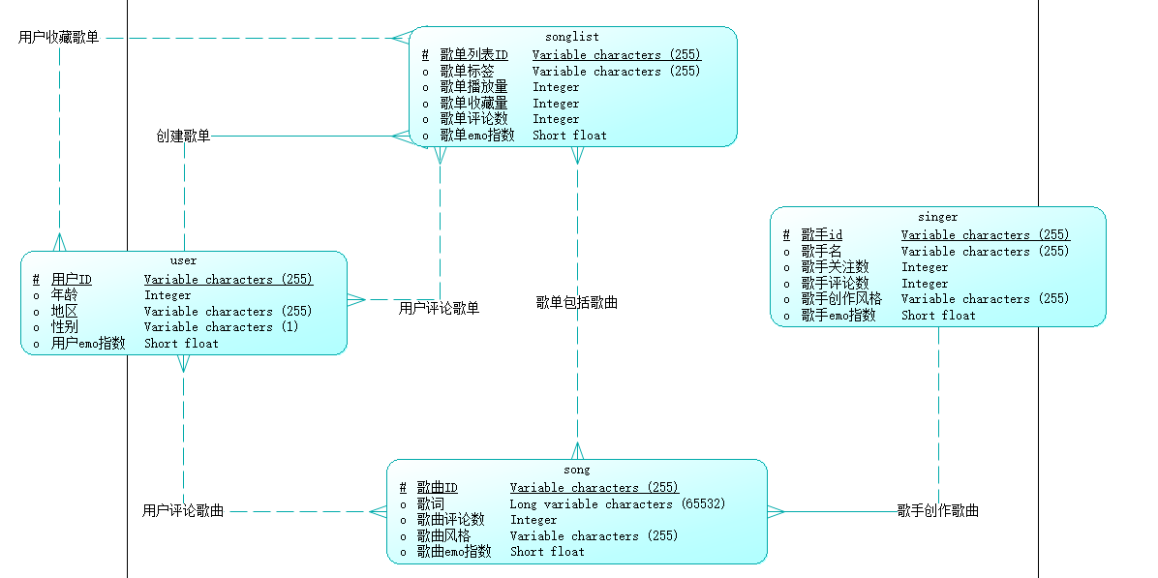

②．物理模型：
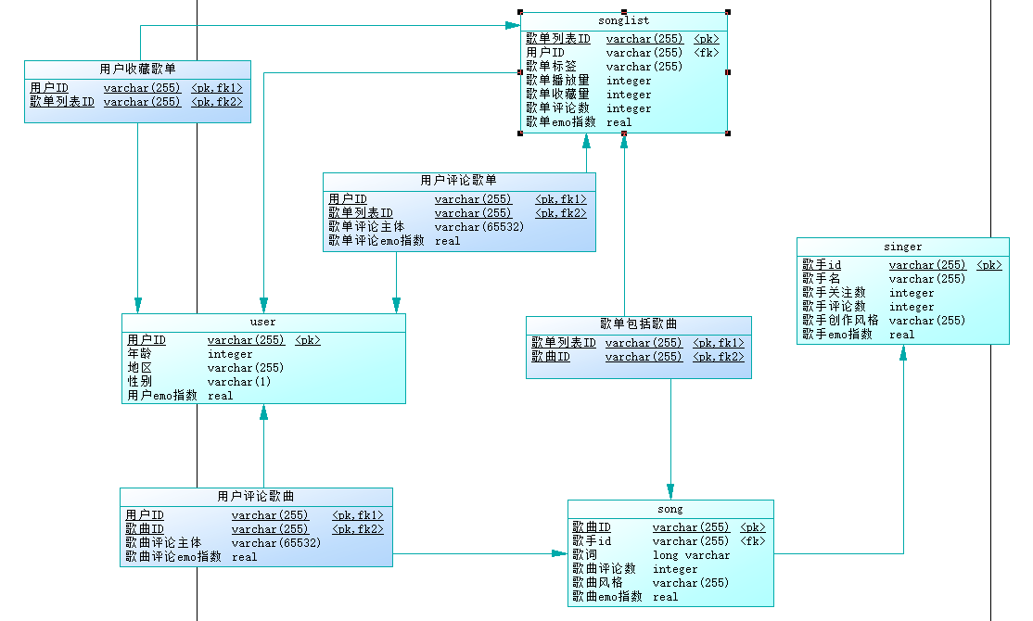

- 运用设计

数据字典设计

数据字典（DD）：包括数据流，数据文件和数据项

- 数据流和数据文件

名称 | 编号 | 类型 | 内容说明
用户信息表 | TB01 | 暂无 | 存储用户id、年龄、地区、性别、emo
歌曲信息表 | TB02 | 暂无 | 存储歌曲id、歌词、创作者、emo、风格、评论数
歌单信息表 | TB03 | 暂无 | 存储歌单id、收藏数、播放量、评论数、标签、emo
歌手信息表 | TB04 | 暂无 | 存储歌手id、歌手名、关注数、评论数、创作风格、emo
用户评论歌曲表 | TB05 | 暂无 | 存储用户id、歌曲id、评论、emo
用户评论歌单表 | TB06 | 暂无 | 存储用户id、歌单d、评论、emo
用户创建歌单表 | TB07 | 暂无 | 存储用户id、歌单id
歌单存储歌曲表 | TB08 | 暂无 | 存储歌单id、歌曲id
用户年龄分布表 | VL01 | 暂无
爬取信息统计表 | VL02 | 暂无
用户性别分布表 | VL03 | 暂无
用户地区分布表 | VL04 | 暂无
用户地区词云表 | VL05 | 暂无
用户emo地区前十表 | VL06 | 暂无
歌单信息收集表 | VL07 | 暂无
歌单评论词云表 | VL08 | 暂无
歌单emo分布表 | VL09 | 暂无
歌单风格分布表 | VL10 | 暂无
歌曲用户年龄分布表 | VL12 | 暂无
歌曲用户地区分布表 | VL13 | 暂无
歌曲用户性别分布表 | VL14 | 暂无
歌曲歌词词云表 | VL15 | 暂无
歌曲评论词云表 | VL16 | 暂无
歌手信息收集表 | VL18 | 暂无
歌手歌曲emo分布表 | VL19 | 暂无
歌手热门歌曲表 | VL20 | 暂无
歌手歌曲风格分布表 | VL21 | 暂无
歌手综合评价前十歌曲表 | VL22 | 暂无
歌手歌曲歌词词云表 | VL23 | 暂无
歌曲信息推荐表 | VL24

数据类型=数据类型编码+数据类型名称+数据类型备注
数据字典=数据字典编号+数据字典编码+数据类型编码+数据字典名称+数据字典备注

② 数据项:

名称 | 编号 | 类型 | 说明
各ID | VC01 | 字符串
年龄 | IN01 | 整型
地区 | VC02 | 字符串
性别 | VC03 | 字符串
各emo指数 | FL01 | 浮点数
歌词 | VC04 | 字符串
风格 | VC05 | 字符串
评论数 | IN02 | 整型
收藏数 | IN03 | 整型
播放量 | IN04 | 整型
标签 | VC06 | 字符串
关注数 | IN05 | 整型
创作风格 | VC07 | 字符串

数据字典备注安全保密设计
本系统的数据通过角色授权进行访问和操作，只有具有相应权限的用户才能进行相应的操作。
- 普通用户，仅可以对数据源进行查询操作。
- 网易云平台管理员和开发成员，可以对数据源进行增删改查的操作。

